Registacion de Objetos en el Terreno (REOT)

Perez, Nicolas – WEIUHUIE, Walter – Gonzalez, Gustavo

Licenciatura en Sistemas – Departamento de Desarrollo Productivo y Tecnológico Universidad Nacional de Lanús

nperez_dcao_smn@outlook.com – otros mails

*Extracto*—En este documento constaran las actividades realizadas por el equipo de desarrollo para la entrega pautada de un primer hito. El mismo constara del analisis preliminar y descripcion de requisitos *(Abstracto)*

# Introducción

La incorporacion de este proyecto surge a partir de un pedido de la Licenciatura en gestion urbana. Para incorporar dos mecanismos de relevamiento de arboles en una determinada ciudad. En primera instancia el software sera testeado en las instalaciones de la UNLa, dicho sowtfare constara de dos herramientas, la primera que consta de la geolocalizacion de fotocagrafias, y la segunda la descripcion de los arboles fotografiados. A priori no son necesarios el uso simultaneo de dichos segmentos del programa, pero al finalizar el desarrollo ambos funcionaran en simultaneo para que el cliente use los datos que considere pertinente.

La aplicacion estara diseñada en 3 capas, en la primer etapa tendremos una aplicacion movil, que sacara una captura de un arbol, dicha captura estara ligada a un par ordenado, y una descripcion, el dispositivo movil (si el usuario lo desea), enviara toda esta informacion al servidor alojado en la Universidad; dicho servidor en la segunda capa, rediccionara la informacion a la pc individual del cliente y guardara toda esta informacion en una base de datos; ya en la 3er capa, la pc del cliente recibira los datos, con los que podra generar un excel y este excel sera exportado a un mapa compuesto SIG, donde cada capa del compuesto reflejan datos recibidos.

Este sistema propone la solucion a todo lo mencionado de forma automatica.

# Requisitos

* 1. Requisitos de Usuario

- Integrar datos excel con las herramientas gvSIG, hospedadas en la pc personal del Usuario.

- Capturar imagenes de arboles desde un dispositivo movil

- Completar una planilla con los datos pertinentes correspondientes a la imagen capturada.

* 1. Requisitos del sistema
* El sistema movil, enviara las fotos georeferenciadas y etiquetadas al servidor de la UNLa
* El sistema intermedio, alojado en el servidor, enviadara los datos al usuario y guardara una copia de los datos en una base de datos Workbrench 5.5
* El sistema que el usuario dispondra en su pc personal recibira los datos del servidor, los transformara en una planilla excel, y ese excel sera codificado para la lectura gvSig
  1. Requisitos funcionales

A continuación se enumera la lista de Requisitos Funcionales de la aplicación, que indican las funcionalidades que formarán parte del sistema:

* El sistema permitira capturer fotografias y adjuntarles una descripcion
* El usuario podra elegir si la fotografia merece o no formar parte del relevamiento de datos de arbolado
* El sistema georeferenciara las imagenes capturadas
* El sistema se conectara con el servidor de la UNLa y enviara los datos al mail del usuario.
* El sistema permitira la interpretacion de los datos por medio del motor gvSig
* El sistema tendra una interface web para la administracion de datos y la vista de los mismos.
* El sistema permitira y exigira un login para el uso.
  1. Requisitos no funcionales

El siguiente apartado tendra el objetivo de indicar restricciones sobre los Requisitos Funcionales:

* El usuario no verá ni participará de los procesos

internos de conversión y obtencion de datos.

* El sowftawe es integramente dependiente de la red GPS, en los momentos donde esta no este funcionando la aplicacion es obsolete
* El sistema necesita conexion de internet
* El sistema tendra una aplicacion android (superiror a versions 4.4)
* El sistema tendra una aplicacion de escritorio (Windows)
* El sistema se desarrollara en JAVA (Android), Python (Servidor y Windows)
  1. Requisitos negatives
* El sistema de determinara si las fotografias sacadas son o no de arboles.
* El sistema movil no se encargara de la vista de informacion previamente subida.

# Analisis

A partir de la ingeniería de requisitos e investigaciones realizadas, se procede a documentar el análisis del sistema. En esta etapa, se define la estructura general del proyecto.

* 1. Eleccion del ciclo de vida

Es necesario elegir un ciclo de vida que contemple la posibilidad de requisitos cambiantes o inestables, por lo que se eligió el Ciclo de Vida Prototipado, de caracter evolutivo (Imagen 1).

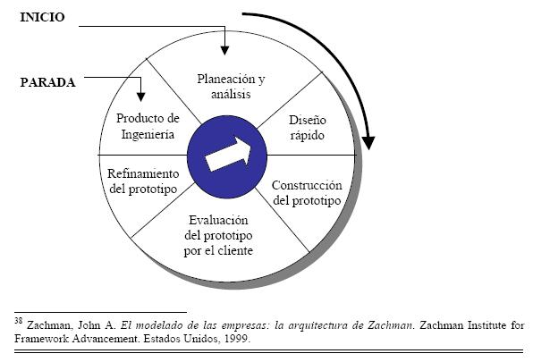

Imagen 1: Ciclo de vida prototipado evolutivo

* 1. Diseño rapido

Con el analisis de los requisites antes mencionados, y con una primer comprencion del problema a combatir se genero una interface grafica movil para mostrarle al usuario y que el mismo nos de su primer devolucion, adjunto a esta primer interce se le dieron preguntas puntuales al future usuario (Imagen 2).

Las preguntas, y respuestas(dadas por el usuario), de esta primer etapa se encuentran disponibles en:

[www.bla.com](http://www.bla.com)

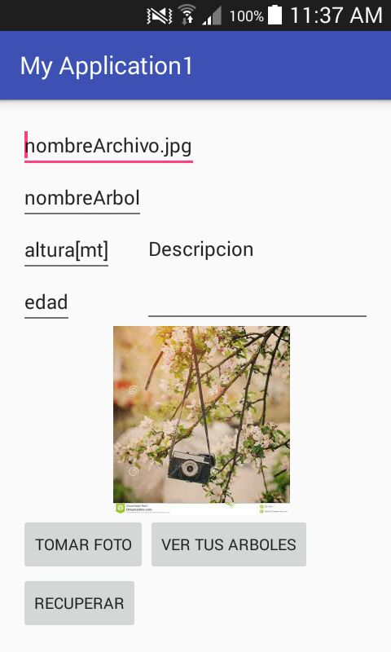

Imagen 2: primer interface para que interacture el usuario

* 1. Maqueta

Asociada a esta primer interface, se construyo un primer prototipo, el cual consta de usos basicos, capturar fotografias, rotularlas, y pedir datos basicos del arbolado, se espera que una primer devolucion sea que nos indiquen que datos son de verdad necesarios para la aplicacion.

La maqueta esta disponible en: wwww.bla2.com

Este protitipo posee solo funciones basicas, las que son mas representativas para el entorno grafico movil y no tanto para la funcionalidad interna. Simplemente permite la captura de una imagen, el ingreso de la descripcion y el envio por mail de esos datos. Permitiendo que ademas el usuario (sin login) pueda ver todos sus arboles capturados. La tabulacion de esta version puede verse en la table 1.

| Versión | Detalle de la versión | | |
| --- | --- | --- | --- |
| Descripción | Autor | Fecha |
| 1.00.001 | Version Maqueta el SW. En esta primer entrega solo se prioriza una primer interface grafica para el entorno móvil. Esta maqueta solo permite la captura de fotos, el rellenado de datos y el envio por mail a una casilla aun no especificada. Es con el único fin de conseguir una primer devolución del cliente. | NPerez | 11/08/16 |

Tabla 1: Version grafica 1.00.001